Областной форум «Ребенок в семье»

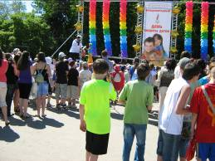
01июня 2011года в городе Пензе состоялся первый Пензенский общественный форум «Ребенок в семье», посвященный Международному Дню защиты детей. Данное мероприятие проходило в Пензенской областной филармонии в «Музыкальной гостиной». От Кузнецкого района была делегация в составе 10чел.( главный специалист по опеке и попечительству Отдела образования, социальные педагоги и уполномоченные по правам ребенка в образовательных учреждениях, 2 замещающих семьи). В рамках мероприятия Пензенская областная Общественная организация « Благовест» совместно с Министерством образования Пензенской области при поддержке Правительства Пензенской области проводила фотоконкурс среди замещающий семей «Ребенок в семье».
В номинации « Наши таланты» семья Хвалиных из с. Комаровка заняла 1 место в области.
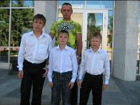
В номинации «Наша семья и наши питомцы» семья Зырзиных из р.п. Верхозим заняла 1 место. Обе семьи награждены Дипломами и ценными подарками - плазменными телевизорами.
А Зырзин И.М. получил ещё цифровой фотоаппарат.

